作业3 Qt输入显示类控件使用与槽函数编写

内容：在Deepin操作系统Qt Creator开发环境中设计一个QMainWindow窗体，实现简易计算器功能。设置窗口大小为400X300分辨率，主窗口中放置LineEdit输入框3个，下拉组合框ComboBox1个，按钮Button2个，段位显示LcdNumber1个，并按照参考样例布局。其中组合框设置“+、-、*、/”四个选项，按钮1文本标注“=”符号，以上四个对象通过水平布局工具（Horizontal Layout）进行水平对齐，按钮2文本标注“Clear”。编写程序实现在2个LineEdit输入框中分别输入数字（含小数），并选择特定计算操作符，点击按钮已经计算后将结果同步显示于第3个LineEdit框和LcdNumber中，计算除法时若除数输入为0，则弹出警告信息QMessage，显示“除数不能为0”，点击Clear按钮清除所有数据可进行新的计算操作。

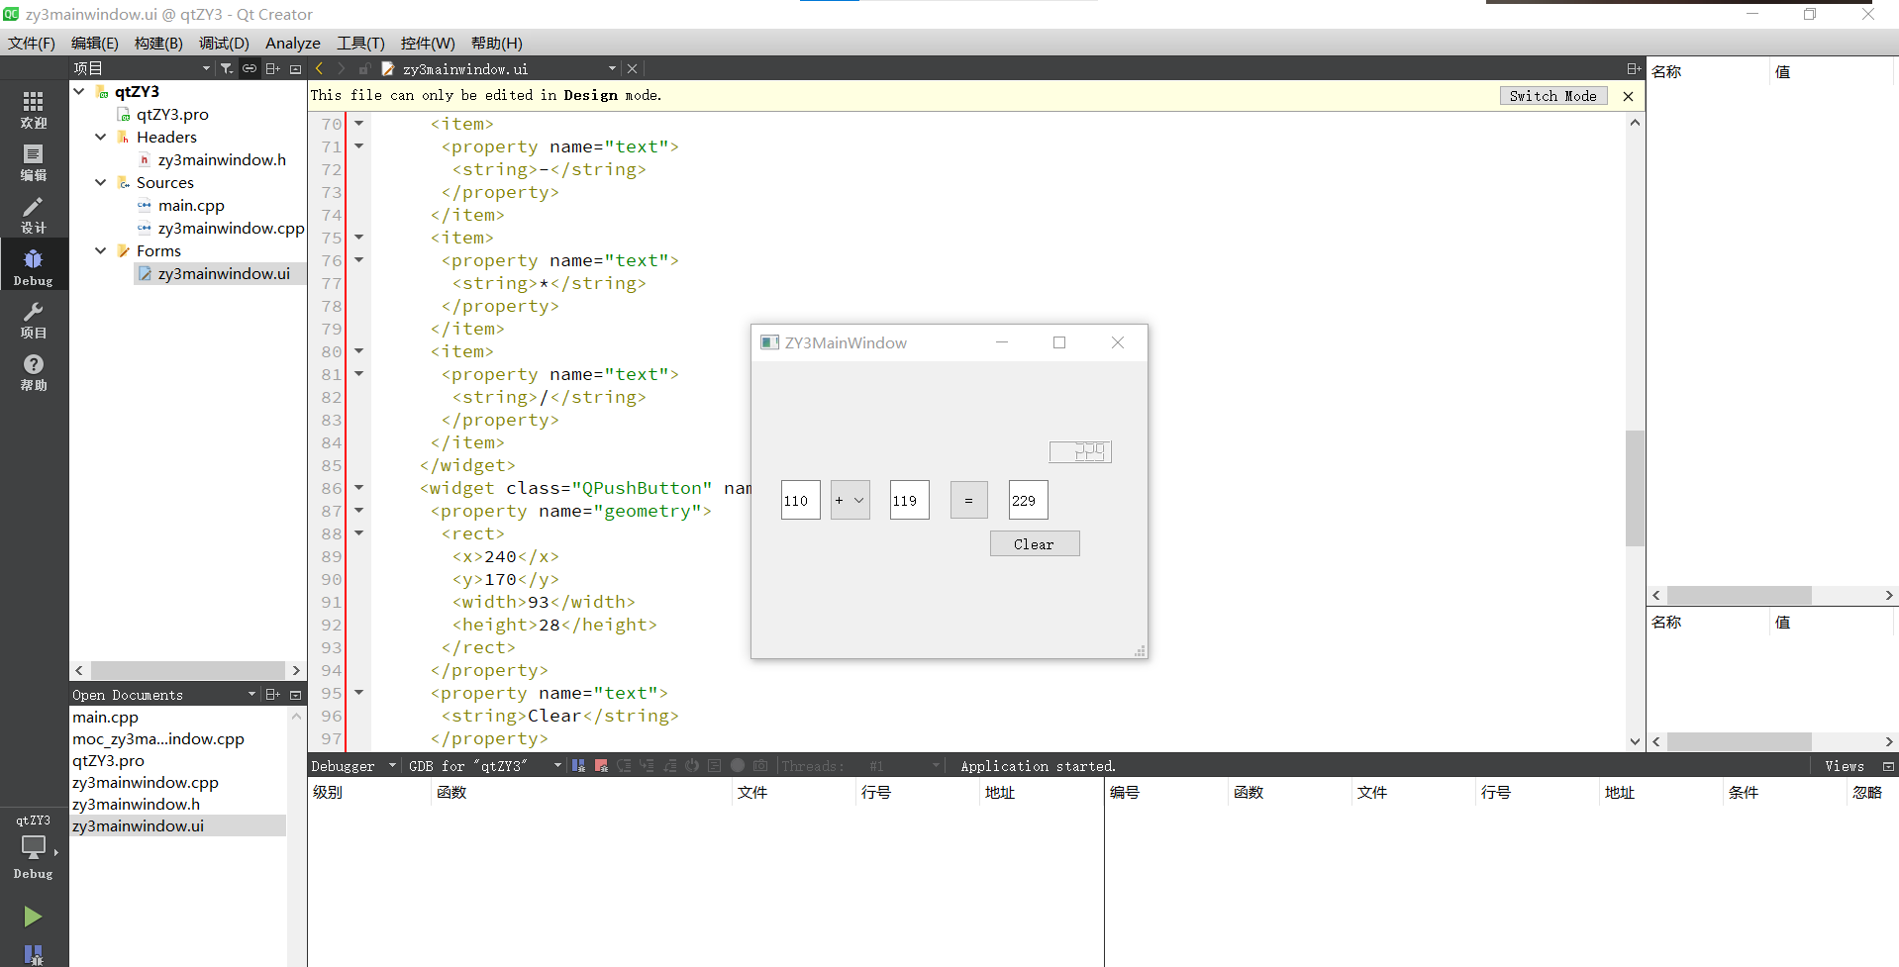

解答:

1. 新建Qt工程文件

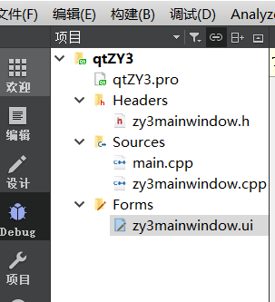

图1 Qt工程文件框架图

1. *.ui文件中的mainwindow对象进行分辨率的设置

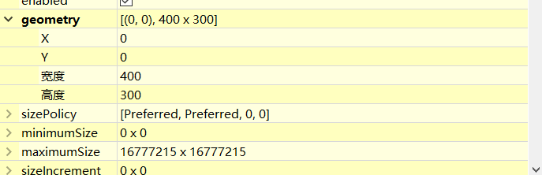

图2 mainwindow几何参数设置

主窗口中放置LineEdit输入框3个，下拉组合框ComboBox1个，按钮Button2个，段位显示LcdNumber1个，并按照参考样例布局。其中组合框设置“+、-、*、/”四个选项，按钮1文本标注“=”符号，以上四个对象通过水平布局工具（Horizontal Layout）进行水平对齐，按钮2文本标注“Clear”。

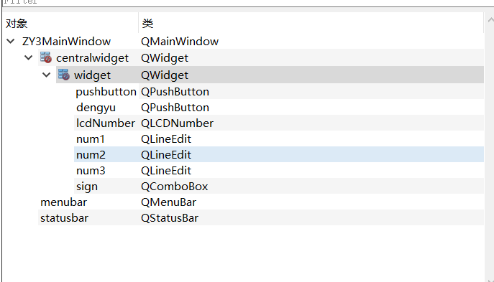

图3 添加控件并修改文字

1. 添加QPushButton对象的相应代码。

（1）“=”转到槽函数代码

void ZY3MainWindow::**on_dengyu_clicked**()

{

double num1 = ui->num1->text().toDouble();

double num2 = ui->num2->text().toDouble();

uint8_t index = ui->sign->currentIndex();

double result = 0.0;

switch (index) {

case 0:

result = num1 + num2;

break;

case 1:

result = num1 - num2;

break;

case 2:

result = num1 * num2;

break;

case 3:

if(num2==0)

{

qDebug("num2 is 0");

QMessageBox::about(this,"注意","除数不能为0");

return;

}

result = num1 / num2;

break;

default:

break;

}

ui->num3->setText(QString::number(result));

ui->lcdNumber->display(result);

}

1. Clear转到槽函数代码

void ZY3MainWindow::**on_clear_clicked**()

{

ui->num1->clear();

ui->num2->clear();

ui->num3->clear();

}

1. 项目测试

